**МКОУ «Сюгютская СОШ»**

**Классный час**

в 11 классе

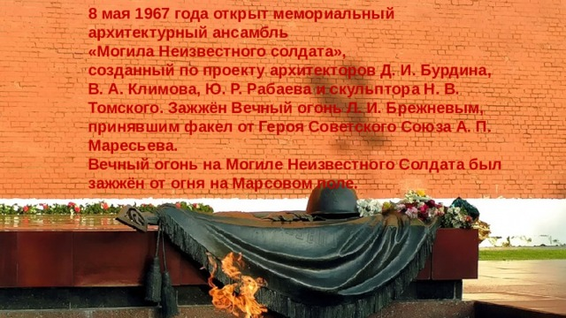

**Классный руководитель:**Сеферова М.М